Nuevas adquisiciones
Nuevas adquisiciones

GASTRONOMÍA

LA ENCICLOPEDIA DE LOS SABORES: COMBINACIONES, RECETAS E IDEAS PARA EL COCINERO CREATIVO

NIKI SEGNIT

ÍNDICE
-Tostados
-Carnes
-Quesos
-Terrosos
-Amostazados
-Sulfurosos
-Marinos
-Salados y en Salmuera
-Hiervas y Verduras
-Especiados
-Silvestres
-Afrutados Frescos
-Afrutados cremosos
-Críticos
-Bayas y Hiervas Aromáticas
-Afrutados Florales

BIBLIOGRAFÍA
AGRADECIMIENTOS
ÍNDICE DE RECTAS
ÍNDICE ALFABÉTICO
ÍNDICE DE COMBINACIONES

PLATOS DEL MUNDO: MAS DE 170 PLATOS SALADOS, CONSEJOS CULINARIOS Y TRUCOS.

Resumen del libro
Siguiendo este libro podremos aprender a combinar sabores y a saber por qué unas combinaciones funcionan y otras no. Este conocimiento nos resultará muy útil y nos permitirá sustituir unos ingredientes por otros de la misma familia de sabores. También nos permitirá crear nuestros propios platos y nuestras propias combinaciones de sabores.

Además, este conocimiento nos otorgará una gran seguridad en la cocina. Ya no tendremos que seguir al pie de la letra una receta para poder cocinar sabiendo que obtendremos un buen resultado. Esto fomentará enormemente nuestra creatividad entre los fogones. Además, nos permitirá utilizar los ingredientes y sabores como si fuesen notas musicales con las que crear nuestra propia sinfonía

BERNARD LAURENCE
ÍNDICE DE LAS RECETAS POR ORDEN ALFABÉTICO

-Accras de Bacalao
- Aros de Cebolla
-Arroz Colombiano con coco
-Arroz Glutinoso
-Babaganoush (crema de berenjena)
-Banh xeo de Gambas
-Base de Pizza con masa madre agria poolish
-BBQ Ribs (Costillas a la barbacoa)
-Berenjenas Fritas con salsa Picante
Berenjenas Rebozadas a la Andaluza
-Boeuf Bourguignon (estofado de buey a la borgoñona)
-Bolinhos de Queijo (buñuelos de queso)
- Brick rellenas de atún y huevos
-Buey a la Citronela
-Buñuelos de Maíz Tailandeses
-Burritos
-Carbonara Flamenca
- Cassoulet
-Ceebu Jen
-Cerdo Caramelizado al estilo Cantones
-Cerdo Char Siu
-Cebiche Peruano-
-Chermoula
-Chile con Carne
-Clam Chowder (crema)de almejas)
-Coleslaw (ensalada de col americana)
-Confit de cebolla
-Cornbread (pan de maiz)
-Coxinhas (buñuelos de pollo)
-Crabcakes
-Crackers de copos de avena
-Curry panang con cerdo y lichis
-Cuscús Bereber
-Dal de lentejas
-Daube de Buey de Peter

- Empanadas de frango con Catupiry
-Empanada Lorenesa
-Empanadas de Pino
-Empanadillas Senegalesas de Mamy Coco
-Ensalada de Cuscús Gigante con Arándanos Rojos y Pacanas
- Ensalada de Falatel con Salsa de Tahini
- Ensalada de Garbanzos
- Ensalada de Pollo al Curry con Anacardos
- Ensalada de Pollo estilo Sonoma
- Ensalada de Quinoa con frutos Secos
- Ensalada de tomate, cebolla y cilantro
-Escondidinho de Mandioca
-Especialidad de los Houtongs
-Falatel
-FeijaoTropeiro
-Flammekuche
-Foie gras mi-cuit
-Foie gras salteado con uvas
-Fondos de alcachofa al estilo noruego
-Frijoles refritos
-Gallo al vino amarillo con colmenillas
-Gratén de espinacas y pollo al estilo brasileño
-Gravlax de salmón
-Guacamole
-Gyozas

-Hamburguesa casera
-Okonomiyaki
-Pad thai
-Palak panner
-Panecillos de mantequilla
-Päo de queijo (Pan de queso)
-Päo de queijo con tocino
-Pasta fresca al huevo
-Pasta quebrada (receta quiche lorraine)
-Pasta quebrada con avellanas y parmesano (receta tarta con setas shiitake)
-Pasta quebrada con manteca de cerdo
-Pastéis de angú
-Pastilla de pescado
-Pastilla de pollo
-Pelmeni
-Pescado a la lima
-Pizza blanca
-Polenta cremosa con tomates secos
-Pollo a la mantequilla
-Pollo con anacardos al estilo tailandés
-Pollo con limón encurtido
-Pollo envuelto en hojas de pandano
-Quiche de brécol, jamón y roquefort
-Quiche de salmón y espinacas
-Quiche lorraine Raviolis de mango, pollo y cilantro
-Raviolis pequineses rellenos de cerdo y col
-Ravioilis transparentes rellenos de verduras
-Risotto al azafrán y limón con vieiras
-Rollitos de primavera
-Rougail de salchichas
-Sables microscópicos con avellanas espaciadas
-Salmorejo
-Salsa al nouc mám (receta nems)
-Salsa de eneldo
-Salsa dulce y picante
-Salsa okonomi
-Salsa para mojar (receta pollo envuelto en hojas de pandano)
-Salsa secreta de cacahuete (receta kao tang nah tang)
-Salsa tahini (receta ensalada de falafel)
-Saquitos de wonton fritos rellenos de cerdo
-Setas enoki salteadas con pollo
-Solomillo de cerdo en costra de parmesano
-Harira
-Harissa
-Higadillos de pollo a la libanesa
-Hígado de ternera con chermoula
-Hojaldres rellenos de cerdo laqueado
-Huevos revueltos con tarama
-Hummus (Crema de garbanzos)
-Itek sio
-Kao tang nah tang
-Käsespatzle
-Khanom Krok
-Khanom krok
-khoresh badenyán
-khoresh fesenyán (Pollo con nueces y granada)
-Kouliblac de salmón
-Langostinos en gabardina
-Mac and cheese
-(Macarrones con queso)
-Mafé de pollo
-Malakoffs del cantón de Vaud
-Mandu relleno de kimchi
-Mantequilla de chermoula
-Maqluba
-Masa de empada
-Masa de empanada
-Masa de flammeküche
-Masa de hojaldre china
(receta hojaldres rellenos de -cerdo laqueado)
-Masa de ñoquis
-Masa de panecillo
-Masa de pasta
-Masa de pizza
-Masa de spatzles
-Moqueca de Bahia
-Moussaka
-Mulujía tunecina
-Nachos
-Nasi goreng
-Nems
-Nueces de macadamia al pimentón
-Ñoquis a la crema de ajo
-Ñoquis a la patata
-Ñoquis rellenos de pesto
-Ojja
- Sopa miso
-Tartar de salmón, aguacate y mango
-Tatin de fole gras
-Tempura
-Tfaya
-Tom kha gai
-Tom yam kung
-Tortillas de trigo
-Torrillas secas de arroz glutinoso fritas
-Tostadas de gambas fritas
-Yassa de pollo
-Yam Sam-O
-Zaálouk
-Zembrocal con carne ahumada

-Sopaipillas
-Steak and Kidney Pie (Pastel de carne y riñones)
-Tajín de albóndigas
-Tajín de cordero con ciruelas pasas
-Tajín de ternera con alcachofas y guisantes
-Takoyaki
-Taktouka
-Tamales
-Tarama
-Tarama al wasabi
-Tarama con pimiento de Espelette
-Tarama de gambas
-Tarama real de cangrejo
-Tarta de setas shiitake

Resumen del libro

El autor de este libro, verdadero apasionado de la cocina, recorre el planeta en busca de las mejores recetas, recopiladas durante sus viajes por Europa, África, Oriente Medio, Asia, y América. El cassoulet francés, la pastelera marroquí, la moqueca brasileña, los rollitos e primavera vietnamitas, entre muchas otras delicias, no tendrán secretos para usted.
Con más de 170 recetas, la mitad de las cuales son inéditas, ya que jamás se han publicado en el blog del autor, esta obra es una verdadera biblia culinaria,

PANES: 5 TIPOS DE MASA PARA ELABORAR 50 TIPOS DE PANES
RICHARD BERTINET
CONTENIDO
INTRODUCCIÓN
HERRAMIENTAS
INGREDIENTES
SOBRE EL PAN
LA MASA

- CAPÍTULO: MASA BLANCA
-Fougasse
-Pufs
-Chupitos de pan
-Panecillos superpuetos
-Panecillos de limón
-Palitos de sésamo y anís
-Palitos de aceitunas, hierbas y pecorino
-Panecillos marroquíes especiados
-Baguettes (variante: espigas)
-Pan de gruyere y comino
-Pan tipo beaucaire
-Panecillos de azafrán
-Pan de molde
-Budín de verano

- CAPÍTULO: MASA DE ACEITE
-Focaccia con sal gema y romero (Variante: focaccia de pesto, aceitunas y pimientos)
- Pan de tomate, ajo y albahaca-
- Cuenco de sopa
- Espirales de parmesano, jamón y piñones
- Pan plano
- Pizza
- Pan de panceta y aceitunas
- Chapata

- CAPÍTULO: MASA MORENA
-Pan de avena y albaricoque
- Pan de miel y lavanda
- Pan de ciruelas y cardamomo
- Pan de algas
-Trenzas de sésamo
- Panecillos morenos

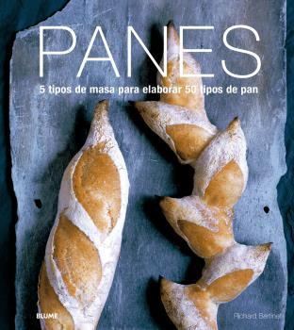

- Estrellas de amapola
- Pan de multicereales
- Pan de pasas, avellanas y escalonias
-Pan de pacanas y arándanos
- Pan 100 % integral

- CAPÍTULO: MASA DE CENTENO
- Pan de nueces
- Pan de aceitunas
- Pan de centeno, pasas y alcaravea
- Pan de bacón ahumado y cebolla roja
- Pan de sidra, Somerset
- Pan de cerveza y anís
- Pain de champagne
- Pan de centeno oscuro

- CAPÍTULO: MASA DULCE
-Pan de naranja y menta
- Budín de pan, mermelada y mantequilla
- Caracolas de chocolate de Jack
- Buñuelos
- Tarta de albaricoque y almendras
- Pañuelos de bacón
- Pan de frutas
- Pan de Viena
- Scones

RECETAS ADICIONALES
INDICE

Resumen del libro

El objetivo de este libro consiste en conseguir que se aficione a preparar pan. No voy a desvelarle la química
relacionada con su elaboración, ni a analizar las propiedades de las diferentes harinas, enumerarle listas
interminables de herramientas o útiles o aburrirle con técnicas complejas.
Mi razonamiento se centra en el siguiente principio: no se necesita ser mecánico para conducir un automóvil.
Así, usted no necesita tener demasiados conocimientos para preparar diferentes panes maravillosos. Todos los
panes de este libro los preparo en mi casa para familiares y amigos en mi homo doméstico estándar, mientras
mis dos hijos pequeños me distraen todo lo que pueden. Los enseño a las personas que siguen mis clases para
elaborar pan, y me encanta el momento en que finaliza el horneado y nos sentamos con los panes que hemos
preparado, unos buenos quesos, jamón y un vaso de vino, y nos relajamos disfrutando de haberlo logrado. Sé
también que la gente odia romper el hechizo, y no hay nada que me proporcione más placer que me informen
de que han horneado los panes con éxito en su casa y han disfrutado con el proceso.

COCINA CASERA: UN COMPLETISIMO RECETARIO CON MÁS DE 200 RECETAS
YVETTE VAN BOVEN
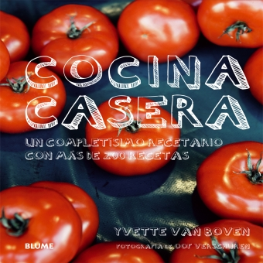
CONTENIDO

EL DESYUNO:
-Preparar confituras
-Confitura de Uva Espina con Naranja
-Confituras y Gelatina de Vino
-Pan sin Amasado
-Panes, Bollos, Focaccias y mucho mas
-Pan de soda irlandés, Scones, Muesli y mucho mas
- Smoothis

LA HORA DEL ALMUERZO
- Frituras, Ensaladas, tortitas y mucho mas

LA HORA DE LA MERIENDA
-Elaboración de infusiones
-Infusiones de hierbas Sabia y Limón, Lavanda y Menta, escaramujo y limón y mucho más
- Té, Tartas, Bizcochos y mucho más

L´APÉRO.CÓCTELES Y LICORES
-Elaboración de Bebidas
-Licores
-Jarabes, Cócteles, Tapas y Tentempiés

SOPA CALIENTE
-Elaboración de Caldos
-Caldo
-Sopa

CONSERVAS DE FRUTAS Y HORTALIZAS
-Conservas Vegetales
-Encurtidos y Chutneys
-Compotas, Encurtidos, Ensaladas y mucho más

CONSERVAS DE CARNES Y PESCADOS
-Elaboración de Terrinas
-Empanadas, Pates y Terrinas
-Pasteles de Carne, Marinadas, Confits, Escabeches y mucho más

¿ESPAGUETIS? NO, GRACIAS, PASTAS Y ÑOQUIS
-Elaboración de Ñoquis
-Ñoquis
-Pasta Fresca, Risotto, Pasta Riso y Rollo

AHUMADOS
-Ahumar Pescados
-Ahumados: pescados, sopa, costillar de cerdo y Hortalizas
-Mariscos, Carnes y Hortalizas

ASADOS
-Construir una Barbacoa
-Marinadas y Adobos Secos
Parrilladas, Broquetas y Asados

GUARNICIONES
-Ensaladas y Platos de Acompañamiento

QUESOS
-Elaboración de queso
-Tabla de Queso
-Quesos Aromatizados con hierbas, Bangop y Labueb
- Bolas de Labueb y Bangops

HELADOS
-Elaboración de Helado
-Semifríos
-Sorbetes, Granizados y Helados

POSTRES CON HUEVO
-Crema Sabayón,
-Natillas, Fondant, Bizcocho y mucho más
-Buñuelos, Clafoutis, Babás, Tiramisú y mucho más

CHOCOLATE Y DULCES
-Bombones de Chocolate
-Bombones, Mazapán, Fudge irlandés y mucho más
-Mantecada, Galletas y mucho más

PARA DESPÚES DE UNA NOCHE DE FARRA
-Preparar Mostaza
-Kétchup, Mayonesa, Salsa Barbacoa y mucho más
-Hamburguesas, Tortillas, Sándwiches y mucho más

NO SE OLVIDE DEL PERRO: BOCADOS CASEROS PARA PERROS
-Galletas y Bocadillos

LOS MENÚS SUGERIDOS
-Desayunos, Brunchs, Almuerzos y mucho más

ÍNDICE
AGRADECIMIENTOS

Resumen del libro
¿Cómo elaborar queso con un puñado de ingredientes de la despensa? ¿Cómo construir un ahumador en solo unos minutos? ¿Cómo hacer helado sin una máquina al efecto? ¿Cómo utilizar el queso, el pescado ahumado, el helado hecho en casa, y muchos otros deliciosos ingredientes, para preparar recetas originales? En este libro, obra galardonada con el premio al Libro de Cocina Holandés del Año, la autora le mostrará que preparar su propia comida es muy sencillo. Con instrucciones claras paso a paso que le impulsarán a poner en práctica técnicas sencillas sin tener que comprar costosos utensilios de cocina. Una vez que haya elaborado los ingredientes usted mismo, las recetas originales y creativas a la par que fáciles le inspirarán a crear platos para el desayuno, el almuerzo o la cena auténticamente caseros.

GUÍA COMPLETA DE LAS TÉCNICAS CULINARIAS: CON MÁS DE 200 RECETAS DE LA ESCUELA DE COCINA MÁS FAMOSA DEL MUNDO
JENI WRIGHT Y ERIC TREUILLÉ
CONTENIDO

INTRODUCCION

-Batería de cocina
-Caldos y Sopas
-Huevos Quesos y Cremas
-Pescados y Mariscos
-Aves de Corral y de Caza
-Carne
-Hortalizas y Ensalada
-Legumbres, Cereales y Frutos Secos
-Pasta
-Pan y Preparaciones Levadas
-Frutas
-Postres
-Pastas
- Pasteles y Pastas

INFORMACIÓN GENERAL
ÍNDICE
ÍNDICE DE RECETAS
AGRADECIMIENTOS
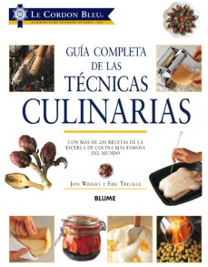

Resumen del libro
De la escuela de cocina más famosa del mundo: Los secretos de más de 800 técnicas y preparaciones culinarias básicas, ilustradas paso a paso, completadas con sugerencias y consejos, recetas de los principales profesionales y platos impresionantemente decorados. Más de 2.000 fotografías e ilustraciones. Abarca desde la cocina francesa clásica hasta tradiciones culinarias de Extremo Oriente y del resto del mundo.
Asegura el éxito con la cocina casera mas sencilla y con las recetas más complicadas.

PAN: MÁS DE 60 PANES, PANECILLOS Y BIZCOCHOS, ADEMÁS DE DELICIOSS RECETAS PARA USARLOS
NICK MALGIERI
CONTENIDO

INTRODUCCIÓN
-Ingredientes y utensilios
-Principios básicos para elaborar pan
-Panes rápidos
-Panes de fermentación lenta
-Panes de molde
-Panecillos y panes individuales
-Panes con levadura en dos pasos
-Panes de masa madre
-Panes integrales
-Panes planos y panes crujientes
-Panes rellenos
-Panes enriquecidos y dulces
-Bizcochos y bollos
-Postres

EPÍLOGO
ÍNDICE
BIBLIOGRAFÍA
AGRADECIMIENTOS

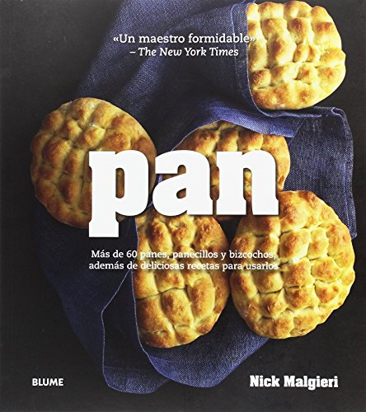

Resumen del libro
Convierta un alimento básico en una exquisitez gastronómica con el mínimo esfuerzo; con el aclamado chef y autor de los libros de cocina Nick Malgieri como guía, este libro se convertirá en su manual de cabecera y hará que incluso los primeros panes que prepare sean deliciosos.

AREPAS COLOMBIANAS: TÉCNICAS PROFESIONALES DE COCINA
CARLOS GAVIRIA ARBELÁEZ
CONTENIDO
AGRADECIMIENTOS
PRÓLOGO
INTRODUCCIÓN

- CAPÍTULO:
-Técnicas de armado de arepas

- CAPÍTULO:
-Arepas de arracacha

- CAPÍTULO:
-Arepas de arroz

- CAPÍTULO:
-Arepas de arroz Chócolo

- CAPÍTULO:
-Arepas de Maíz Fermentado

- CAPÍTULO:
-Arepas de Harina de Maíz

- CAPÍTULO:
-Arepas de Maíz Pelao

- CAPÍTULO:
-Arepas de Maíz Trillado

. Estructura de las recetas
. La pastelería en México
. Sabor a frutas
. Sabor a café
. Sabor a especias
. Sabor a queso y yogurt
. Sabor a caramelo
. Sabor a chocolate
. Sabor a frutos secos y semillas
. Sabor a México
. El sabor de los clásicos a mi manera
. El saber hacer
. Glosario
. Índices
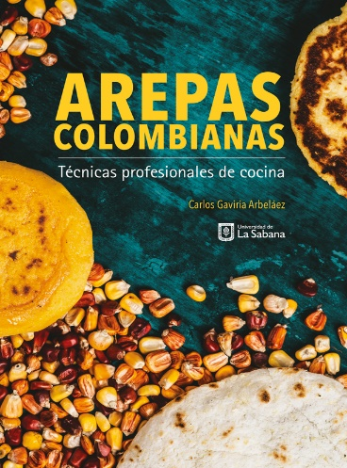

- CAPÍTULO:
-Arepas de Ñame

- CAPÍTULO:
-Arepas de Papa

- CAPÍTULO
-Arepas de Plátano

- CAPÍTULO
-Arepas y Panes de Trigo

- CAPÍTULO:
-Arepas de Yuca

Resumen del libro
Dulces, saladas o de sabor neutro, las arepas, alimento infaltable en la alimentación de los colombianos, son las protagonistas en este libro, que compila las técnicas de preparación de 60 diferentes tipos de arepas.
A partir de una masa que se arma de diferentes maneras, ya sea a mano alzada, con cortador, rellenas de doble masa, rellenas de doble arepa, cocidas en parrilla, lajas, tiestos, hornos o fritas, las arepas que se preparan en las diferentes zonas del país son de arracacha, arroz, chócolo, de maíz fermentado, maíz pelado, trillado; de ñame, de papa, de plátano, de trigo y de yuca. De forma redonda y tamaño variable, las arepas, también, varían según los ingredientes secundarios que se le adicionen, como leche, mantequilla, queso, grasa de cerdo, huevo, carne o arveja.
Fáciles de preparar, calientes o frías, las arepas son exquisitas a cualquier hora del día; con café o chocolate, siempre caen bien.

TORTILLAS
Toni Monné

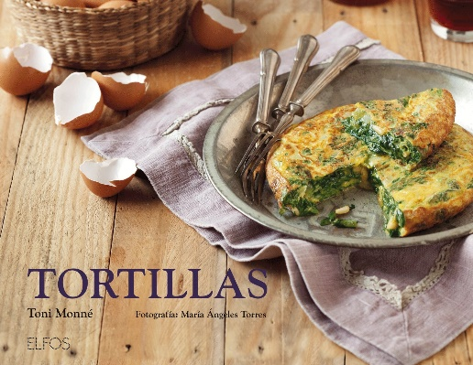
CONTENIDO

Tortilla con verduras, hortalizas y setas
Tortillas con pasta, arroz y legumbres
Tortillas con queso, tofu y frutos secos
Tortillas con pescado y mariscos
Tortillas con carnes y embutidos
Tortillas del mundo
Tortillas dulces.

Resumen del libro
Tortillas con verduras, pescados, quesos, embutido, pasta, arroz… tortillas de siempre, de nuestras abuelas, del campo, recuperadas del tradicional recetario popular… Tortillas que se han hecho famosas en los países más exóticos de los cinco continentes… Tortillas dulces para acabar las comidas con un postre delicioso y original… Ideas fáciles y sencillas para cambiar el look de la tortilla nuestra de cada día, la receta mas recurrida y entrañable de la cocina familiar.

FOGÓN ANTIOQUEÑO
Julián Estrada Ochoa
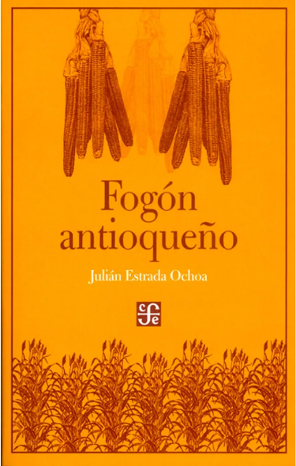
CONTENIDO
PRÓLOGO

FOGÓN ANTIOQUEÑO I
La alimentación desde la época prehispánica hasta el siglo XIX
- La comida prehispánica
- La alimentación en la Conquista y a Colonia
- La cocina del siglo XIX y el siglo XX

FOGÓN ANTIOQUEÑO II
Evolución y cambio de los hábitos alimenticios en Medellín durante el siglo XX
- Algunos antecedentes a guisa de entrada
- Nuevos albores, nuevos hervores
- Cafés, emigrantes, tiendas de esquina, electrodomésticos, recetarios de dedo parado y muchachas de servicio.
- Una era de cambios permanentes a manteles y fogones.

Pompas fúnebres de la bandeja paisa

Tribulaciones sobre la arepa
- Seleccionando las mazorcas
- Comenzando a desgranar
- Alzando el maíz para poner a hervores
- Empecemos a moler
- Armando, asando y volteando las arepas

Geografía dulce de Colombia
- A manera de colación
- Dulces historias e historias de dulces
- La geografía con dulce entra
- Santanderes
- Antioquia
- Costa Caribe
- Huila y Tolima
- La Guajira
- Caldas, Quindío y Risaralda
- Chocó
- Valle del Cauca
- Nariño
- Cauca
- Boyacá, Cundinamarca y Bogotá

Resumen del libro
En el imaginario colombiano, las gentes de Antioquia tienen rasgos perfectamente definidos y algo similar ocurre con su gastronomía: todo el mundo reconoce que la arepa con queso, los fríjoles con garra o la bandeja paisa son platos típicos de esa región. Sin embargo, pocas personas (cabría añadir: pocos estudiosos) podrían explicarnos de dónde surgieron tan apetecidas combinaciones culinarias.

En este breve y enjundioso volumen, Julián Estrada Ochoa no sólo responde a esas preguntas sino que lleva sus indagaciones hasta el punto de la herejía: si está claro, nos dice, que la cocina antioqueña es fundamentalmente una cocina de origen campesino, o mejor, una cocina rural antes que urbana, ¿deberíamos seguir promoviendo platos como la bandeja paisa que desvirtúan esa tradición?

Siéntese por aquí, apreciado lector. La polémica es tan sabrosa como unas migas de arepa con huevo.

PLATOS DE LAS ABUELAS. COCINA TRADICIONAL DE POPAYÁN.
Juan Jacobo Muñoz.
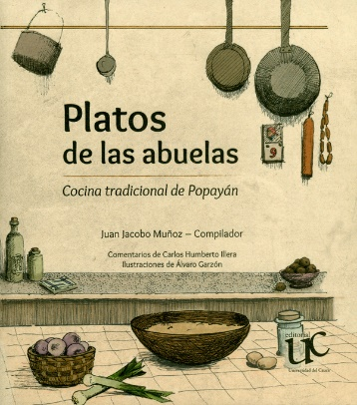
TABLA DE CONTENIDO

La sacralización de la cocina
Comentarios al contenido de las dos ediciones anteriores
El compilador: Juan Jacobo Muñoz Delgado
"Platos de las abuelas “y “Platos de las abuelas
Cocina tradicional de Popayán" La comida prehispánica

Sopas
Sancocho
Sopa de tortilla
Sopa de carantanta
Sopa de envueltos
Sopa de legumbres y hortalizas
Sopa de masitas
Sopa de mote
Sopa de yuca y arracacha
Sopa de yuca y ullucos
Sopa de la conde
Sopa de pan con salchichas
Sopa de ostras
Sopa de verdura
Sopa de vigilia

Platos Principales
Carne molida
Tripa con pipián. Llamada también Tripazo
Arroz atollado
Tamales de pipián
Empanadas de pipián
Fricasé de pollo
Arroz relleno (o molde de arroz relleno)
Huevos para almuerzo
Pescado
Risoles

Fantasía de salmón
Souffié de salmón
Salmón paté
Alchuchas rellenas de carne
Chócolos guisados
Indios de repollo
Mazamorra de mexicano

Vegetales
Papitas de huerta fritas
Papitas de huerta al horno
Papitas de huerta sudadas
Chulquín
Ullucos fritos
Ullucos al horno
Ullucos guisados
Otros ullucos guisados
Ullucos guisados con maní
Repollo al gratín
Zanahoria en salsa
otro chulquín

Salsas y aderezos
Ají pique
Ají de maní
Salsa crema
Salsa de panotro chulquín

Pasteles
Postre de curubas
Postre de higos pasos
Postre de piña
Postre de bizcochuelo
Postre sarino
Postre supremo
Otro postre supremo
Pudín de batido
Pudín de crema
Pudín de naranja
Pudín de queso
Mangos
Mangos con crema
Plátanos en tentación
Panqueques

Bebidas
Chicha
Champús de maíz
Caspiroleta
Birimbí
Champús de maíz
Champús de arroz
Licor de naranja
Sorbete de iguanita
Ponche a la romana

Amasijos
Rosquetes
Otros rosquetes
Y otros rosquetes
Rosquillas
Otras rosquillas
Y otras rosquillas
Rosquillas de anís
Otras rosquillas
Panderos
Otros panderos
Mollete
Mantecadas
Bizcochuelos
Buñuelos
Otros buñuelos
Pasteles
Postre de moras
Queso de guanábana merengado
Queso de papaya y badea
Panelitas de leche
Melcocha (Dulce de panela)
Merengues
Jalea de guayaba
Jalea de moras
Maní "turrao"
Manjar blanco
Manjarillo
Gelatina de res
Gelatinas blancas
Arroz de leche
Arroz con leche de coco
Bocadillo de guayaba
Brevas aconfitadas
Camote
Coquitos
Cocadas
Dulce asado
Dulce de ajies
Dulce de batata o moniato
Dulce de brevas
Dulce de leche cortada
Dulce de limones
Dulce de naranjas agrias
Dulce de papaya combinado
Dulce de papayuela o higuillo
Budín
Budín de sémola a la inglesa
Claro de luna
Conserva de duraznos
Crema de coco
Dulce
Dulce cernido de guayaba
Dulce de casco de guayaba
Flan de leche
Macedonia de frutas
Postre de huevo
Postre encostrado
Postre de café
Postre de nueces

Preparación de ingredientes (para algunos platos)
Mote
Masa de maíz añejo
Carantanta frita
Pipián
Guiso de carne
Tortillas
Vinagre
Cucas
Galletas de coco
Hojaldras (Hojuelas)
Otras hojaldras (de sal)
Bizcocho ibaguereño
Bizcocho de naranja
Bizcochuelos
Cakes de mazorca
Corazones
Galletas de canela
Galletas negras
Pan de canela
Pandeyucas
Panocha de capia
Ponqué
Ponqué de panela
Saboyanos
Visitandinas
Josefinas
Magdalenas
Roscones
Galletas
Galletas de sal
Galletas de dulce
Galletas
Galletas blancas

Helados
Helados de coco
Helados de chocolate

Variedades
Masitas fritas
Masitas de chócolo
Envueltos de chócolo
Envueltos de colada
Cauncha
Encurtido
Otro encurtido
Y otro encurtido
Bocaditos de queso con leche
Hogao (Hogo)

Resumen del libro
Nada mejor para valorar a los pueblos que la forma en que utilizan los alimentos. La selección, preparación y presentación de cuanto se va a comer, representa una serie de procesos intelectuales y sensitivos, cuyo resultado va a permitir evaluar la maduración cultura de un grupo humano.

Colombia mar.
Isidro Jaramillo sanint.
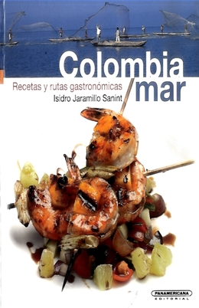
TABLA DE CONTENIDO

Prologo
La mar colombiana
La pesca marítima en Colombia

primera parte
pesca y sus regiones
los mares tropicales y el mangle
el litoral pacifico
geografía y ecología
mareas
historia y poblamiento
usos y costumbres
principales poblaciones y sitios de pesca

el litoral caribe
geografía y ecología
historia y poblamiento
usos y costumbres
principales poblaciones y sitios de pesca

san andes, providencia y santa catalina
historia y poblamiento
usos y costumbres
la pesca en las islas.

Segunda parte.
Técnicas de pesca, conservación y cortes y presentación de los productos.
Artes de pesca
Redes y anzuelos

Conservación
Fresco
Congelado
Descongelación

Cortes y presentación
Pescados
Crustáceos
Moluscos

Tercera parte.
Ficha técnica de los pescador y mariscos colombianos.

Presentación
Pescados blancos, magros
Pargo
Mero
Brótula rosada
Corvina
Róbalo
Lenguado
Sargo

Pescados azules y semigrasos
Atún aleta amarilla
Atún albacora
Sierra
Dorado
Medregal o bravo
Lebranche y lisa

Crustáceos

langostino
Pescado al cartucho
Pargo a la sal
Mero a la vasca
Tapao de pargo
Robalo fresco con crosta de arroz tostado y salsa de chile dulce y piña

Pescados azules
Tarta de bravo (Medregal)
Posta de sierra en mantequilla de limón y alcaparras
Garato de sierra
Filete de bravo en salsa creole
Ceviche de pescado
Arroz de lebranche
Tarta de atún con sabores asiáticos y tibiko
Atún apanado con pimienta negra y vinagreta de caviar
Hamburguesa de pescado
Lebranche al cabrito

Crustáceos
Camarones a las finas hierbas
Camarones con pure de papa, cilantro y salsa de tomate
Camarones en hamaca.
Arroz de camarones.
Langostinos sweeet sour con trozos de macadamia.
Langostinos en salsa de chontaduro
Langostinos a la devis.
Langostinos al tamarindo
Langostinos indonesios
Yakis (pinchos de langostino y mango sobre seviche de pepino con dulce de soya, miel y jengibre.
Langosta “alou”
Ceviche de langostinos
Langosta costa brava.

Langostino
Camarón titi
Langosta
Jaiba azul
Cangrejo reina

Moluscos
Calamar
Pulpo
Piangua
Caracol pala

Otros productos colombianos del mar en el mercado.

Cuarta parte
Gastronomía y recetas
Índice de restaurantes e instituciones.

Pescados blancos.
Filete de lenguado con vinagreta de leche de coco, puré de mango y sorbete de mojito de hierbabuena.
Rollos de pargo a la florentina
Filete de mero en costra de papas
Brótula con salsa de limón y jengibre.
Tiradito nikey de lenguado
Sashimi de corvina con tomates asados y aderezo de balsámico.
Ensalada de corvina
Filete de corvina en salsa de leche de coco “teresa Pizarro de Angulo”
Carpaccio de mero
Paro a al koskera
Estofado de pargo
Filete de mero en salsa de vino blanco
Sancocho de pargo con leche de coco
Mero con pasta marañon
Corvina en crocante de phyllo co salsa de mariscos

Bisque de langosta
Ceviche de cangrejo con sangrita y ensalada de aguacate
Cangrejo relleno crab back
Sopa de cangrejo
Gazpacho con ensalada de cangrejo
Encocado de jaiba.

Moluscos
Pulpo al a gallega.
Escabache de pulpo.
Pulpo con arvejas y tomate.
Pulpito asado con salsa de corozo costeño.
Anillos ce calamar con trozos de mango y mayonesa de maracuyá.
Calamares Coímbra.
Arroz negro.
Calamares rellenos con pasta de camarón.
Ceviche de piangua.
Pulpitos crocantes.
Buñuelos de caracol pala con creme fraiche al curry.
Encocados de caracol.
Bolitas de caracol.

Platos combinados.
Ceviche de pulpo y lenguado.
Arepitas de huevo de codorniz y marisco.
Caldeirada de pescador
Boullabaise
Cazuela de mariscos.
Sopa de pescadores.
Boullabaise “capitán mandy”
Rondon.
Triple.

Fondos salsas y acompañamientos.
Fondos de pescados, camarones o langosta.
Caldo de vegetales.
Patacones fritos.
Ensalada de aguacate.
Mantequilla clarificada.
Condimentos creole.
Salsa bechamel.
Leche de coco
Papas en mantequilla de limón
Alioli.

Quinta parte
El atun
Industria conserva en Colombia

Recetas.
Montaditos de lomitos de atún y pimentón asado.
Rollitos primavera con atún y espinaca tierna.
Ensalada de atún y vegetales frescos.
Tempura de lomitos de atún con mayonesa de cilantro.
Wrap se atún en emulsión de aguacate.
Focaccia de atún, aceitunas y vegetales.
Resumen del libro
recetas y rutas gastronómicas. Es el resultado de numerosos viajes del autor al Pacífico y al Caribe colombiano. En estos fue reuniendo el precioso inventario de sus productos y de su rica gastronomía. Los incesantes recorridos por Tumaco y Buenaventura, el haber establecido empresas de pescado cerca de Guapi y los frecuentes viajes a Bahía Solano que realizó durante más de diez años, despertaron esta investigación acerca de los pescados y los mariscos; y muy especialmente, su gastronomía y recetas. También el litoral Caribe fue objeto de investigación a lo largo de los siete años que lo habitó en Cartagena, El Rodadero y Barranquilla; San Andrés y Providencia aparecen reseñados con el encanto de la cultura caribeña y sus magníficos artes culinarios. Resume los principales acontecimientos de estas tres regiones en su historia, costumbres y poblaciones pesqueras con detalladas ilustraciones de cómo se alistan los pescados y mariscos; y , por primera vez, en la bibliografía latinoamericana, documenta fichas y dibujos técnicos de los principales productos de los mares colombianos.

Larousse de los postres.
Paulina Abascal.

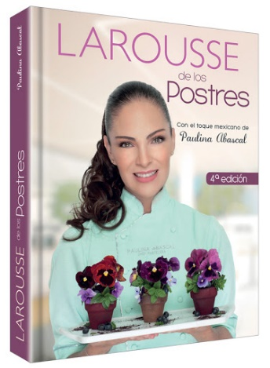
Sumario

Estructura de las recetas.
Pastelería en México.
Sabor a frutas.
Sabor a café.
Sabor a especias.
Sabor a queso y yogurt.
Sabor a caramelo.
Sabor a chocolate.
Sabor a frutos secos y semillas.
Sabor a México.
El sabor de los clásicos a mi manera.
El saber hacer.
Índices.
Resumen del libro
La obra más completa sobre repostería, con creaciones vanguardistas y los grandes clásicos mexicanos e internacionales. Más de 250 recetas con diferentes grados de dificultad. Explicaciones detalladas que guiarán al lector en cada preparación, acompañadas de datos históricos, anécdotas e información sobre productos técnicas y materiales. Una enorme variedad de presentaciones: postres al plato, pasteles, galletas, gelatinas, helados, mousses, piezas individuales y bocadillos. Más de 450 fotografías de enorme valor artístico y didáctico. Explicaciones claras con apoyo fotográfico de las técnicas y recetas clásicas. Información adicional sobre conservación de ingredientes, consejos y variantes.

Gastronomías historia del paladar.
Ed Paul freedman.

Sumario
Introducción
Una nueva historia de la cocina

Evolución de los cazadores recolectores.
El sentido del gusto en la prehistoria

Los manjares al alcance de la mano
El paladar de las antiguas Grecia y roma

La búsqueda del perfecto equilibrio
El gusto y la gastronomía de la cocina china imperial

Los placeres del consumo
El nacimiento de la cocina islámica medieval.

Banquetes y ayunos
La comida y el sentido del gusto en la Europa medieval

Nuevos mundos, nuevos paladares.
Modas culinarias tras el renacimiento

El nacimiento de la era del consumidor
Innovaciones de la alimentación desde 1800

Chefs, gourmets, gourmands
La cocina francesa en los siglos XIX y XX
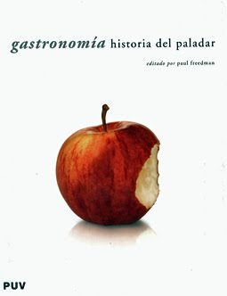
Comer fuera de casa
Evolución de los restaurantes

Novedad y tradición
El nuevo panorama de la gastronomía.

Lectura.
Imágenes.
Índice.
Resumen del libro
Este es el primer libro que aplica las aportaciones de la nueva generación de historiadores de la alimentación y la gastronomía de todo el mundo al atractivo de la materia, romántico si reparos: a los logros culinarios de las diversas civilizaciones, pasadas y presentes, y a los placeres de comer. El resultado es una verdadera historia del paladar: nuestros pensamientos más elevados, elegantes y placenteros sobre la comida -ingredientes, preparación, presentación- desde la prehistoria hasta hoy.

Nuevo manual de gastronomía molecular
Mariana koppmann

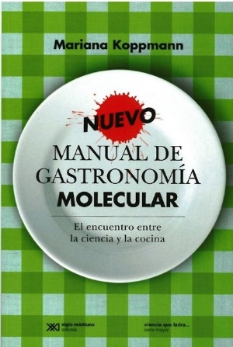

Este libro (y esta colección)

Presentación
Introducción

Primera parte: el imperio de los sentidos

Un mundo se sensaciones
-Yo no sé qué me han hecho tus ojos. El sentido de la vista.
- ¿Qué gusto tiene la sal? El sentido del gusto
- ¿a qué gusta?
-el arte de combinar gustos
-sensaciones químicas en el paladar
-cuestion de olfato
-más interacciones en el arte de comer
-combinaciones y maridajes entre alimentos y bebidas
-evaluación y análisis sensorial
-Las preguntas de la libretita

Segunda parte los ingredientes de un cocinero que se precie.

De la tierra a la mesa: los vegetales en la cocina
-la estructura de la celula vegetal
-la ciencia detrás de los cambios de textura que se producen durante la cocción
-verde que te quiero verde: la clorofila
-los carotenides
-antocianinas y antoxantinas
-las betalaninas
-vegetales que se ponen oscuros después del corte

-Compuestos polifenolicos
-los taninos
-el color rosa de los pickles de jengibre
-cocinando repollo, cebolla y ajo
-la cocción de legumbres
-las pegruntas de la libretita

Perdiendo el miedo a los aditivos, los texturantes y los gelificantes
-Ohh sole miiiooooooo.. . los soles en la cocina
-goma xantica
-goma guar
-alginatos
-Geles y agentes gelificantes
-sustancias que forman geles
-la geltina
El agar agar
Las pectinas
-el alginato, la estrella de las estrellas
-algunos datos acerca de los carragenatos…
-las preguntas de la libretita

Tercera parte: Las viejas y nuevas técnicas del cocinero experimental

El dorado y crocante universo de las frituras
-los aceites y las grasas
-la cocción
-si ahce crac es… papa frita
-rebozados y mesclas para freír
-frituras sin aceite; cocciones en glucosa fundida
- ¿Por qué usar glucosa?
-las cocciones.
-las preguntas de la libretita

Cocina al vacío, una técnica llena de sorpresas
-El proceso paso a paso
-cocción de diferentes tipos de alimentos
-las carnes
-los vegetales
-huevos
-otros usos y técnicas derivadas
-seguridad e higiene de los alimentos: los riesgos -particulares de la cocina al vacío
-las bases de la contaminación
-las preguntas de la libretita

Enfriado con nitrógeno líquido. Entre la bruja chacahavacha y la cocina de vanguardia

-Obtención y protección del nitrógeno liquido
-Trabajar con nitrógeno liquido
-demostraciones y recetas
-las preguntas de la libretita

Apéndice 1 conociendo la química de los alimentos
-Los componentes
-átomos, moléculas y sus interacciones invisibles
-el agua
-las proteínas
-los hidratos de carbono
-los lípidos

Apéndice 2. El ABC de la física culinaria
-calor y temperatura
-la conducción
-la convección
-la radiación
-el microondas
-los estados de la materia
-polimorfismo cristalino

Bibliografía comentada

otros libros de consulta para científicos

Otros libros de recetas

resumen
Después del éxito del Manual de gastronomía molecular, presentamos este nuevo tomo del encuentro entre la ciencia y la cocina, donde la autora continúa develando, tenedor en mano, los secretos de los platos que preparamos a diario y las técnicas que la ciencia aporta a nuestras recetas. Mariana Koppmann demuestra una vez más que nuestras cocinas son verdaderos laboratorios de química, física y biología.

